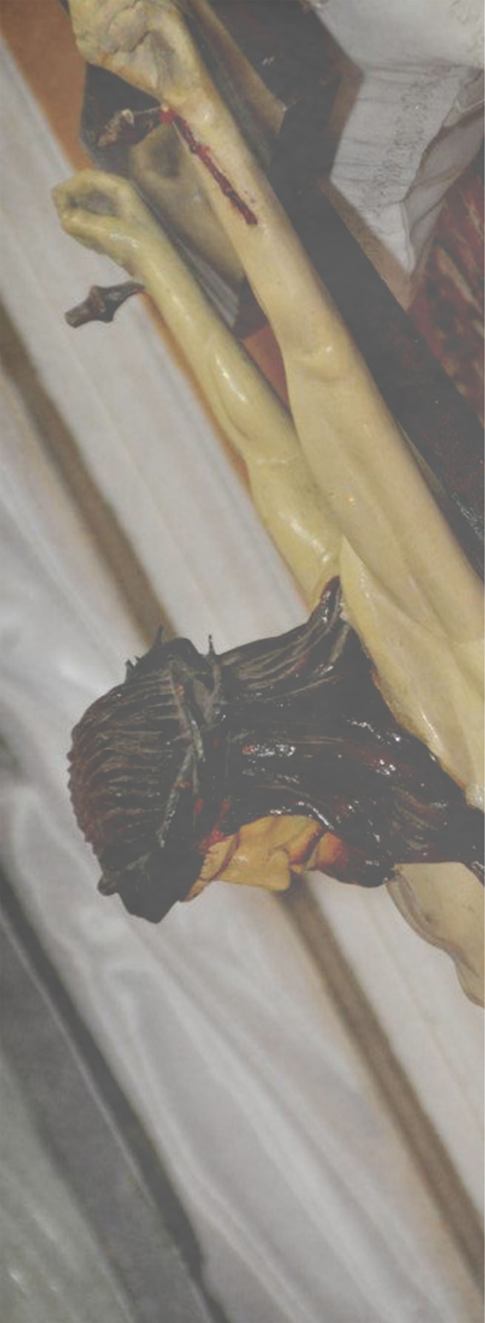

***Piatok 4. 3. 2016 :***

***Černík : Komjatice:***

***15.00 - Sv. spoveď 17.15 – Krížová cesta***

***15:45 - Krížová cesta 18.00 – Sv. omša***

***16.30 - Sv. omša 18.00 – Sv. spoveď***

***19.00 – film***

***Sobota 5.3.2016 :***

***Komjatice:***

***9.00 – SOBI prednáška***

***11.30 – Sv. omša***

***16.00 – Sv. spoveď***

***možnosť generálnej sv. spovede***

***duch. rozhovor aj pre rozvedených***

***18.00 – Adorácia najsvätejšej sviatosti***

***Nedeľa 6.3. 2016 :***

***Černík: Komjatice:***

***9.00 - Sv. omša 7.30 – Sv. omša***

***10. 30 – Sv. omša***